2022年张家港市初中课改展示活动
九年级道德与法治·我的毕业季·学无止境

青少年模拟政协活动

资料手册

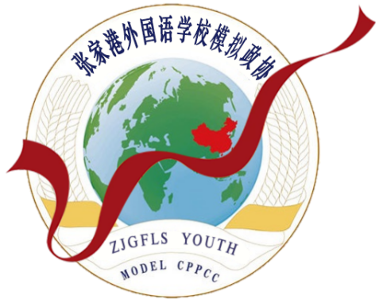

2022.11.23

一、青少年模拟政协活动介绍
（一）青少年模拟政协活动介绍
模拟政协，全称为“青少年模拟政协活动”，是一项全国青少年创新实践活动。这项活动以中学生为主体，其核心是通过模拟人民政协的提案形成过程、同时模拟和体验人民政协的组织形式、议事规则以了解和体会中国特色的民主协商政治制度，旨在培养青少年的“四个自信”（道路自信、理论自信、制度自信、文化自信），增强“四种意识”（社会主义制度意识、社会责任意识、实践意识和创新意识）；培养和提高青少年的“四大素质能力”（发现问题能力、分析问题能力、解决问题能力，以及合作交流能力）。
（二）张家港外国语学校青少年模拟政协活动介绍
我校于2020年9月成立了“模拟政协”社团，是张家港市首个开展青少年“模拟政协”活动的学校。在校领导的大力支持下，张家港市工商联副主席，张家港市第11届、12届政协委员许海萍女士的关心中，我校成功举办了两届校内模拟政协活动。
首届会议指定了“黄河流域的综合治理”议题，小委员们综合运用思政课堂上学到的
学科知识和学科方法，努力观察、分析这一现实问题，深入挖掘本质，用详实的数据、精准的分析提出了多元且具体的提案。
第二届会议指定了“长江流域水资源的利用与保护”的议题。通过参加模拟政协，小委员们了解了政协是如何在中国共产党的领导下发挥其政治协商作用。本届青少年模拟政协参会成员以初中部低年级学生为主，但他们的提案内容及辩论能力却超出了主席团的预期，他们学以致用，有较强的自主学习能力，展现了张外学子特有的风采。
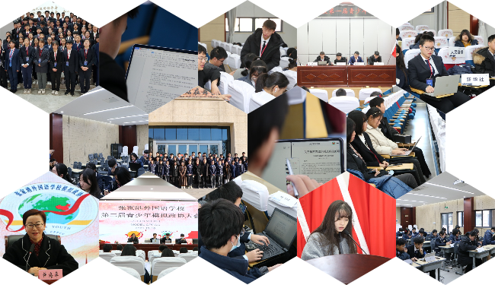
二、青少年模拟政协活动规则
（一）人员设置：
大会不设置主席团；
主持人1名；
提案展示小组6组，每组6人；
新闻记者6名；
（二）展示规则：
提案小组需选择一个模拟政协委员的界别身份，界别身份是学生参与模拟政协活动的虚拟政协委员身份，也是提出议案、发表论述、分组讨论、陈述观点、提出或回答问题等活动中的角色定位。本次活动指定界别为文化艺术界。
1、展示环节
学生以 5-6 人一小组，撰写调研报告，并制作3分钟内陈述PPT。1人为团队负责人，全面负责制定调研的工作计划和安排；1人负责PPT的制作；2人负责问卷的设计、编制、具体发放和数据汇总统计；2人负责基于问卷数据的分析、调研报告和提案的撰写。
汇报针对议题做出的提案，并向全体委员展示，时间在3分钟内，由主持人计时。
2、答辩环节
各小组集中展示结束之后，接受记者提问，并进行答辩，点评老师进行点评。
3、界别研讨环节
A、B组提案小组示范展示结束之后，分散到C、D、E、F组进行界别研讨，根据本《资料手册》提供的参考资料，研讨分议题2、3，提出建设性批评、建议，完成提案的撰写。
（三）提案主题
主议题：《学无止境》
参考分议题1：关于“缓解初三学生学习考试压力”的提案
参考分议题2：关于“提升中学生综合实践能力”的提案
参考分议题3：关于“培养中学生终身学习能力”的提案
（四）提案撰写
1、提案构成：
①分析背景资料、案由起因。背景分析主要是基于团队选择的调研方向和主题展开，明确阐述该调研议题方向的大背景、大趋势，以及政策法规等相关文件的界定。提出提案的理由、原因或根据。
②分析现状与问题。在背景分析的基础上，团队必须对调研课题的现状与问题，进行深层次的分析梳理。简要分明、实事求是，有事实案例为依据。
③提出对策与建议。在广泛调研的基础上，就发现的问题，提出客观可行的解决问题的办法、方案、对策和建议。
④最后附上参考文献、调査问卷等相关资料。
2、研究方法：
观看新闻报道、视频影像，查阅书刊文献，调查问卷，走访调查等。

三、提案撰写参考资料
（一）《初三学生学习压力》调查问卷
1.你感觉到学习有压力？
A.非常大 B.较大 C一般 D.没有
2.如果感受到学习压力，最大的压力来自哪个方面
A.作业压力 B.考试压力 C.家长压力 D.老师压力 E.升学压力
3.当学习有压力时，你常常会怎么做？
A.独自承受 B .灰心丧气 C. 主动寻求解决的办法 D.无所谓

（二）《中学生参与社会实践》调查问卷
1.你认为参加社会实践活动
A.很重要 B.一般 C.无所谓 D.反对
2.你参加过哪些机构或学校组织的社会实践活动？
A.社区 B.自己就读学校 C.其他学校 D.其他社会公益机构
3.您参加过哪些形式的社会实践活动？
A.社会服务 B.慈善 C.参观 D.调查 E.研学 F.素质拓展
4.你是否喜欢参加社会实践活动:
A.特喜欢 B.较喜欢，有选择性的参加 C. 一般，参加不参加都行 D. 不喜欢，没意义
5.你是以什么样的心态对待社会实践活动的？
A.当作提高自己能力的一个机会，尽量认真参加。
B.当作一次任务，为了完成学校布置的任务
C.随便玩玩，看看新鲜
D.纯属浪费时间
6.你认为参加社会实践活动与学习有冲突吗？
A.有冲突 B.没有冲突 C.有一定冲突，但可以协调好

（三）教育部印发的《关于推进中小学生研学旅行的意见》
链接：教育部等11部门关于推进中小学生研学旅行的意见_
摘要：中小学生研学旅行是由教育部门和学校有计划地组织安排，通过集体旅行、集中食宿方式开展的研究性学习和旅行体验相结合的校外教育活动，是学校教育和校外教育衔接的创新形式，是教育教学的重要内容，是综合实践育人的有效途径。开展研学旅行，有利于促进学生培育和践行社会主义核心价值观，激发学生对党、对国家、对人民的热爱之情；有利于推动全面实施素质教育，创新人才培养模式，引导学生主动适应社会，促进书本知识和生活经验的深度融合；有利于加快提高人民生活质量，满足学生日益增长的旅游需求，从小培养学生文明旅游意识，养成文明旅游行为习惯。

（四）中共中央办公厅、国务院办公厅印发的《关于进一步减轻义务教育阶段学生作业负担和校外培训负担的意见》
链接：中共中央办公厅 国务院办公厅印发《关于进一步减轻义务教育阶段学生作业负担和校外培训负担的意见》
摘要：学校教育教学质量和服务水平进一步提升，作业布置更加科学合理，学校课后服务基本满足学生需要，学生学习更好回归校园，校外培训机构培训行为全面规范。学生过重作业负担和校外培训负担、家庭教育支出和家长相应精力负担。

（五）《义务教育法》中关于接受义务教育的义务的规定
链接：中华人民共和国义务教育法_
摘要：凡具有中华人民共和国国籍的适龄儿童、少年，不分性别、民族、种族、家庭财产状况、宗教信仰等，依法享有平等接受义务教育的权利，并履行接受义务教育的义务。

（六）张家港成立全民阅读促进会相关时事新闻
链接：关于2022年度张家港市居民全民阅读调查问卷结果的反馈
张家港市全民阅读促进会成立
摘要：全民阅读促进会是推进全民阅读、建设“书香港城”的重要举措，围绕文化强市目标，在政府和相关文化机构、阅读组织、文化企事业单位之间发挥桥梁纽带作用，充分利用社会力量和资源，为推动全民阅读提供服务、联系、交流、宣传、互动与发展的平台。

（七）党的二十大报告关于“终身学习”的论述
链接：习近平：高举中国特色社会主义伟大旗帜 为全面建设社会主义现代化国家而团结奋斗——在中国共产党第二十次全国代表大会上的报告
摘要：
实施科教兴国战略，强化现代化建设人才支撑
教育、科技、人才是全面建设社会主义现代化国家的基础性、战略性支撑。必须坚持科技是第一生产力、人才是第一资源、创新是第一动力，深入实施科教兴国战略、人才强国战略、创新驱动发展战略。
办好人民满意的教育。教育是国之大计、党之大计。育人的根本在于立德。全面贯彻党的教育方针，落实立德树人根本任务，培养德智体美劳全面发展的社会主义建设者和接班人。坚持以人民为中心发展教育，加快建设高质量教育体系，发展素质教育，促进教育公平。推进教育数字化，建设全民终身学习的学习型社会、学习型大国。

四、导学案
学习目标 | 1.政治认同目标：  通过模拟政协活动，感受我国社会主义民主制度的优越性，  2.道德修养目标：  认同学习的意义、在实践中学习的重要性以及终身学习理念；  3.法治观念目标：  知道学习既是权利也是责任和义务；  4.健全人格目标：  知道学习中产生的压力是一种正常心理现象，学会缓解学习压力的方法；  5.责任意识目标：  树立起终身学习理念，为终身发展奠定基础。积极参与社会实践，在实践中主动学习，服务社会。
重点难点 | 1.重点：在实践中学习的重要性  2.难点：坦然面对学习压力，树立终身学习的理念。
探  究  共  学 | 完成会议纪要
探  究  共  学 | 分议题1：“缓解初三学生学习考试压力”的提案
探  究  共  学 | 分议题2：  关于“提升中学生综合实践能力”的提案请你提炼展示小组提案的案由、解决办法： | 分议题3：  关于“培养中学生终身学习能力”的提案  请你提炼展示小组提案的案由、解决办法：

